Universidade de Passo Fundo – UPF

DOCUMENTO DE VISÃO DO PRODUTO - DVP

Fornalha Estoque

Kauã Lorenseti
2026

Histórico de alterações do documento
Versão | Alteração efetuada | Responsável | Data
1 | Tópicos 1,1 e 1,2 | kaua | 04/08

Sumário
1. REQUISITOS 3
1.1. Fundamentação dos Requisitos 3
1.1.1. Técnicas Utilizadas para Requisitos 3
1.2. Concepção dos Requisitos 3
1.2.1. Identificação do Domínio 3
1.2.2. Principais Stakeholders 3
1.3. Elicitação dos Requisitos 3
1.3.1. Requisitos Funcionais (RF) 3
1.3.1.1. RF01 Gerenciar Login 3
1.3.2. Requisitos Não-Funcionais (RNF) 4
1.4. Especificação dos Requisitos 4
1.4.1. UML – Diagrama de Casos de Uso 4
1.4.2. Histórias de Usuário Por Caso de Uso 5
1.4.2.1. UC01 Gerenciar Login 5
1.5. Projeto Técnico 6
1.5.1. Tecnologias e Ferramentas 6
1.5.2. Modelo Lógico do Banco de Dados 6

REQUISITOS

Fundamentação dos Requisitos

Técnicas Utilizadas para Requisitos
- Observação direta do processo: o levantamento dos requisitos foi realizado por meio da observação direta e participante da rotina operacional da pizzaria, acompanhando o controle de matéria-prima (ingredientes utilizados no preparo das pizzas, como queijo, molhos e chocolate) e o processo de produção e armazenamento das pizzas congeladas destinadas à revenda para mercados.

Concepção dos Requisitos

Identificação do Domínio
A proposta consiste no desenvolvimento de um aplicativo mobile para apoiar a gestão de uma pizzaria familiar, dividido em dois módulos principais. O primeiro módulo é voltado ao controle de estoque de matéria-prima, permitindo registrar e acompanhar a quantidade de todos os insumos utilizados no preparo das pizzas, como queijos, molhos, chocolate e demais ingredientes, evitando faltas ou desperdícios. O segundo módulo é voltado à gestão de pedidos de pizzas congeladas, permitindo controlar o estoque de pizzas congeladas disponíveis por sabor e viabilizar a venda desses produtos para mercados parceiros. As informações que fundamentam esta proposta foram levantadas por meio da observação direta da rotina de trabalho da pizzaria, identificando as dificuldades atuais no controle manual de insumos e na organização das vendas de pizzas congeladas.

Principais Stakeholders
STAKEHOLDER
Nome do Stakeholder | Responsabilidade | Contato
Kauã Lorenseti | Dono do projeto e desenvolvedor: responsável pela definição dos requisitos, desenvolvimento e implantação do aplicativo
Por se tratar de um projeto de pequeno porte, desenvolvido para uma pizzaria familiar, o próprio autor do projeto atua como único stakeholder, acumulando os papéis de dono do negócio e desenvolvedor da solução.

Elicitação dos Requisitos

Requisitos Funcionais (RF)

RF01 Gerenciar Login
Importância: | [ x ] essencial [ ] importante [ ] desejável
Priorização: | [ x ] 1 [ ] 2 [ ] 3 [ ] 4 [ ] 5
Dependência com outro(s) requisito(s): | N/A
Problema /Necessidades Identificadas:
Garantir o acesso restrito e seguro às funcionalidades do aplicativo móvel, diferenciando a gestão de estoque de insumos e o gerenciamento de vendas e pedidos de pizzas congeladas.

RF02 Gerenciar Insumos e Matéria-Prima

Importância: | [ x ] essencial [ ] importante [ ] desejável
Priorização: | [ x ] 1 [ ] 2 [ ] 3 [ ] 4 [ ] 5
Dependência com outro(s) requisito(s): | RF01
Problema /Necessidades Identificadas:
Controlar a quantidade de matéria-prima (queijos, molhos, chocolates, farinha e demais ingredientes), permitindo cadastrar, atualizar, dar entrada e registrar saídas/baixas de insumos para evitar falhas ou falta de produtos na produção.

RF03 Controle de Estoque Crítico de Insumos

Importância: | [ x ] essencial [ ] importante [ ] desejável
Priorização: | [ ] 1 [x ] 2 [ ] 3 [ ] 4 [ ] 5
Dependência com outro(s) requisito(s): | RF02
Problema /Necessidades Identificadas:
Notificar o usuário quando a quantidade de um determinado ingrediente atingir um nível mínimo de segurança, prevenindo a interrupção repentina da produção da pizzaria.

RF04 Gerenciar Sabores de Pizzas Congeladas

Importância: | [ X ] essencial [ ] importante [ ] desejável
Priorização: | [ x ] 1 [ ] 2 [ ] 3 [ ] 4 [ ] 5
Dependência com outro(s) requisito(s): | RF01
Problema /Necessidades Identificadas:
Cadastrar e manter o catálogo de sabores de pizzas congeladas destinadas à revenda, com informações como nome, descrição, preço unitário de atacado/varejo e foto.

RF05 Gerenciar Estoque de Pizzas Congeladas

Importância: | [ x ] essencial [ ] importante [ ] desejável
Priorização: | [ x ] 1 [ ] 2 [ ] 3 [ ] 4 [ ] 5
Dependência com outro(s) requisito(s): | RF04
Problema /Necessidades Identificadas:
Registrar a produção diária de pizzas congeladas prontas e dar baixa automática ou manual à medida que são vendidas ou reservadas para os mercados parceiros

RF06 Gerenciar Cadastros de Mercados Parceiros

Importância: | [ ] essencial [ x ] importante [ ] desejável
Priorização: | [ ] 1 [ x ] 2 [ ] 3 [ ] 4 [ ] 5
Dependência com outro(s) requisito(s): | RF01
Problema /Necessidades Identificadas:
Registrar os dados dos estabelecimentos/mercados clientes (Nome, CNPJ/CPF, Telefone, Endereço de Entrega) para vincular aos pedidos de revenda de pizzas congeladas.

RF07 Gerenciar Pedidos de Revenda

Importância: | [ X ] essencial [ ] importante [ ] desejável
Priorização: | [ X ] 1 [ ] 2 [ ] 3 [ ] 4 [ ] 5
Dependência com outro(s) requisito(s): | RF05, RF06
Problema /Necessidades Identificadas:Registrar as vendas/pedidos realizados para os mercados parceiros, contendo quantidade por sabor, data de entrega, valor total e status do pedido (Pendente, Em Produção, Entregue, Cancelado).

Requisitos Não-Funcionais (RNF)
Identificação | Descrição
RNF01 | Portabilidade: O sistema deve ser um aplicativo móvel compatível com dispositivos Android (versão 10.0 ou superior)
RNF02 | Usabilidade: A interface deve ser simples e intuitiva, otimizada para telas sensíveis ao toque, permitindo operar lançamentos em poucos toques durante a rotina da pizzaria
RNF03 | Segurança: As credenciais de acesso do usuário (senhas) devem ser armazenadas de forma criptografada na base de dados.
RNF04 | Desempenho: A consulta de insumos e o registro de baixa no estoque devem ser executados em um tempo de resposta inferior a 2 segundos em rede estável.
RNF05 | Disponibilidade: O aplicativo e seu serviço backend devem estar disponíveis para uso durante o horário de operação do estabelecimento (mínimo de 99% de disponibilidade).

Especificação dos Requisitos

UML – Diagrama de Casos de Uso
O UC apresentado abaixo apresenta todos casos de usos definidos para solução.
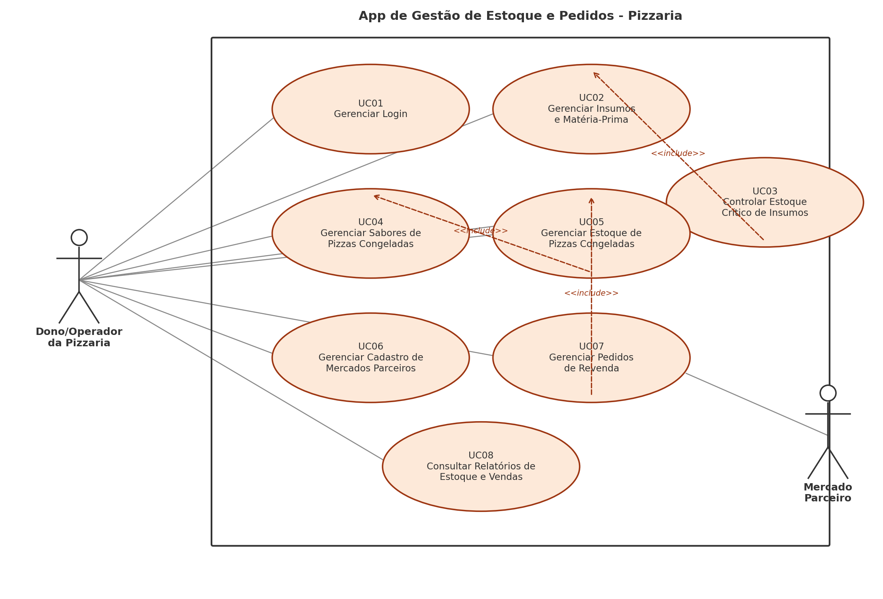

Histórias de Usuário Por Caso de Uso

UC01 Gerenciar Login
Objetivo: | Permitir que o dono/operador da pizzaria acesse o aplicativo de forma segura, restringindo o uso das funcionalidades de estoque e pedidos a usuários autorizados.
HISTÓRIAS DE USUÁRIOS
História: | HU01 – Efetuar login no aplicativo
Descrição: | COMO dono/operador da pizzaria, QUERO informar meu usuário e senha PARA acessar as funcionalidades de estoque de matéria-prima e de pedidos de pizza congelada.
Regras de Negócio: | 1. O login é considerado válido quando o usuário e a senha informados coincidem com os cadastrados no sistema.  2. Após 3 tentativas inválidas consecutivas, o sistema deve bloquear novas tentativas por 1 minuto.
Critérios de Aceite: | - Acesso concedido ao menu principal quando usuário e senha são válidos.  - Mensagem de erro exibida quando usuário ou senha estão incorretos.

História: | HU02 – Tratar tentativa de login inválida
Descrição: | COMO usuário do aplicativo, QUERO receber uma mensagem clara quando errar minhas credenciais PARA entender o motivo da falha e tentar novamente.
Regras de Negócio: | 1. A senha nunca deve ser exibida em texto puro na tela.  2. O sistema não deve informar especificamente se o erro foi no usuário ou na senha, por segurança.
Critérios de Aceite: | - Mensagem "Usuário ou senha inválidos" exibida na tela de login.  - Campo de senha é limpo após uma tentativa inválida.

UC02 Gerenciar Insumos e Matéria-Prima
Objetivo: | Permitir o cadastro, atualização e controle das quantidades de insumos utilizados no preparo das pizzas (queijos, molhos, chocolate, farinha, entre outros), incluindo o controle de estoque crítico (UC03).
HISTÓRIAS DE USUÁRIOS
História: | HU03 – Cadastrar novo insumo
Descrição: | COMO dono da pizzaria, QUERO cadastrar um novo insumo informando nome, unidade de medida e quantidade mínima PARA manter o controle de estoque de matéria-prima.
Regras de Negócio: | 1. O nome do insumo não pode ser duplicado.  2. A quantidade mínima deve ser maior ou igual a zero.
Critérios de Aceite: | - Insumo aparece na listagem de matéria-prima após o cadastro.  - Sistema impede cadastro de insumo com nome já existente.

História: | HU04 – Registrar entrada/saída de insumo e alerta de estoque crítico
Descrição: | COMO dono da pizzaria, QUERO registrar entradas (compras) e saídas (uso na produção) de um insumo PARA manter a quantidade em estoque sempre atualizada e ser avisado quando ela ficar baixa.
Regras de Negócio: | 1. Toda movimentação deve atualizar imediatamente a quantidade atual do insumo.  2. Quando a quantidade atual ficar igual ou menor que a quantidade mínima, o sistema deve sinalizar o insumo como "estoque crítico".
Critérios de Aceite: | - Quantidade em estoque é atualizada corretamente após cada movimentação.  - Insumos com estoque crítico aparecem destacados na tela de matéria-prima.

UC03 Gerenciar Sabores e Estoque de Pizzas Congeladas
Objetivo: | Permitir cadastrar os sabores de pizza congelada disponíveis para revenda e controlar a quantidade produzida e disponível em estoque.
HISTÓRIAS DE USUÁRIOS
História: | HU05 – Cadastrar sabor de pizza congelada
Descrição: | COMO dono da pizzaria, QUERO cadastrar um sabor de pizza congelada com nome, descrição e preço unitário PARA disponibilizá-lo para revenda aos mercados parceiros.
Regras de Negócio: | 1. O nome do sabor não pode ser duplicado.  2. O preço unitário deve ser maior que zero.
Critérios de Aceite: | - Sabor aparece na listagem de pizzas congeladas após o cadastro.

História: | HU06 – Registrar produção e baixa de pizzas congeladas
Descrição: | COMO dono da pizzaria, QUERO registrar a produção diária de pizzas congeladas e dar baixa quando forem vendidas ou reservadas PARA manter o estoque de pizzas congeladas sempre atualizado.
Regras de Negócio: | 1. A baixa de estoque de um pedido confirmado (UC07) deve ser automática.  2. Não é possível registrar uma venda maior que a quantidade disponível em estoque.
Critérios de Aceite: | - Quantidade disponível é atualizada corretamente após produção ou venda.  - Sistema impede reserva de quantidade maior que o estoque disponível.

UC04 Gerenciar Pedidos de Revenda para Mercados
Objetivo: | Permitir cadastrar mercados parceiros e registrar os pedidos de revenda de pizzas congeladas realizados por eles, controlando quantidade, valor e status do pedido.
HISTÓRIAS DE USUÁRIOS
História: | HU07 – Cadastrar mercado parceiro
Descrição: | COMO dono da pizzaria, QUERO cadastrar os dados de um mercado parceiro (nome, CNPJ/CPF, telefone e endereço de entrega) PARA vincular pedidos de revenda a ele.
Regras de Negócio: | 1. O CNPJ/CPF informado deve ser único no cadastro de mercados.
Critérios de Aceite: | - Mercado aparece na listagem de mercados parceiros após o cadastro.

História: | HU08 – Registrar pedido de revenda
Descrição: | COMO dono da pizzaria, QUERO registrar um pedido de revenda para um mercado parceiro, informando os sabores, quantidades e data de entrega, PARA controlar as vendas de pizza congelada e o status de cada pedido.
Regras de Negócio: | 1. O valor total do pedido é calculado automaticamente a partir da soma dos itens.  2. O status inicial de todo pedido é "Pendente", podendo evoluir para "Em Produção", "Entregue" ou "Cancelado".
Critérios de Aceite: | - Pedido aparece na listagem de pedidos com status "Pendente" após o registro.  - Estoque de pizzas congeladas é reduzido conforme os itens do pedido confirmado.

Projeto Técnico

Arquitetura Utilizada
O sistema adota uma arquitetura cliente-servidor em três camadas. O aplicativo mobile (desenvolvido em Flutter) atua como camada de apresentação, consumindo uma API REST (desenvolvida em Python com Flask) responsável pelas regras de negócio (camada de aplicação). A API se comunica com um banco de dados relacional PostgreSQL (camada de dados), onde ficam armazenadas as informações de matéria-prima, movimentações de estoque, sabores e estoque de pizzas congeladas, mercados parceiros e pedidos de revenda. A comunicação entre o app e a API ocorre via requisições HTTP/JSON, permitindo que o aplicativo seja usado tanto localmente na pizzaria quanto remotamente pelos mercados parceiros, caso necessário.

Ferramentas e Tecnologias
Adicionar na tabela abaixo, quais tecnologias e ferramentas serão utilizadas para desenvolver o projeto.
Ferramentas e Tecnologias Utilizadas
Descrição | Versão | Objetivo
Flutter (Dart) | 3.x | Desenvolvimento do aplicativo mobile (Android), consumindo a API REST.
Python + Flask | 3.12 / 3.x | Desenvolvimento da API REST responsável pelas regras de negócio.
PostgreSQL | 16 | Banco de dados relacional para armazenar estoque, pedidos e cadastros.
pgAdmin | 8.x | Administração e consulta visual do banco de dados PostgreSQL.
Postman | atual | Testes manuais dos endpoints da API REST durante o desenvolvimento.
Git / GitHub | atual | Controle de versão do código-fonte do app e da API.

Modelo Lógico do Banco de Dados
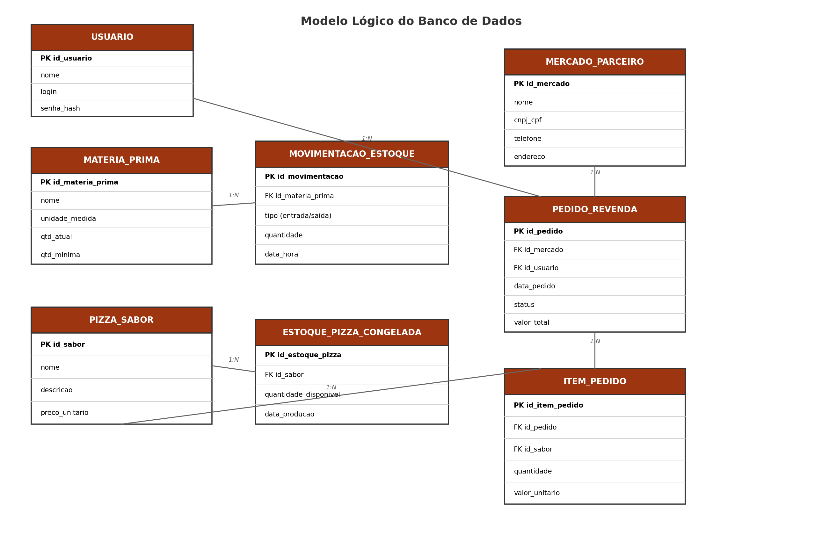

Gestão de Projetos

Cronograma de Codificação do Projeto
Adicionar na tabela abaixo, os itens que serão entregues durante a etapa de codificação e testes do produto. Considerar como data, sempre um dia antes da próxima aula.
Cronograma de Codificação do Projeto
DATA | ENTREGA
25/08/2026 | Modelagem do banco de dados e criação da API REST (endpoints de login e matéria-prima).
01/09/2026 | Endpoints de movimentação de estoque de matéria-prima e alerta de estoque crítico.
08/09/2026 | Endpoints de sabores e estoque de pizzas congeladas.
15/09/2026 | Endpoints de mercados parceiros e pedidos de revenda.
22/09/2026 | Telas do aplicativo Flutter: login e gestão de matéria-prima.
29/09/2026 | Telas do aplicativo Flutter: pizzas congeladas e pedidos de revenda.
06/10/2026 | Testes integrados, ajustes finais e homologação com dados reais da pizzaria.

